Серебро на «Перепеле Зауралья»

Пока в эти выходные в Челябинской области гремели региональные выставки норных, гончих и лаек, наша команда легашатников отправилась защищать честь региона на соседние территории. Мы посетили XVI Курганские областные состязания собак легавых пород по полевой дичи «Перепел Зауралья» памяти В. А. Михайлова. Итог поездки — почетное II место в командном зачете! Сборная «Облохотрыболовсоюза» Челябинской области вновь доказала свое мастерство. Наша команда: капитан: Кузьминов А. А., члены команды: Шмигидина Т. А., Канунников К. В., Давыдов И. С.

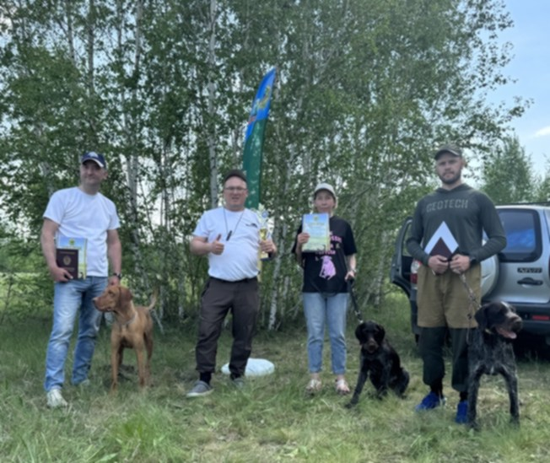

Погода в эти выходные преподнесла сюрпризы — было свежо, временами проливал плотный дождь, но для работы собак это скорее плюс. Птицы в угодьях оказалось действительно много. Главной сложностью стал сам весенний перепел. В этот период он ведет себя крайне активно, стремительно бегает и путает следы. Из-за этого далеко не всем участникам удалось показать безупречную работу своих четвероногих партнеров и уложиться в строгие рамки правил. Тем ценнее и весомее наша награда!

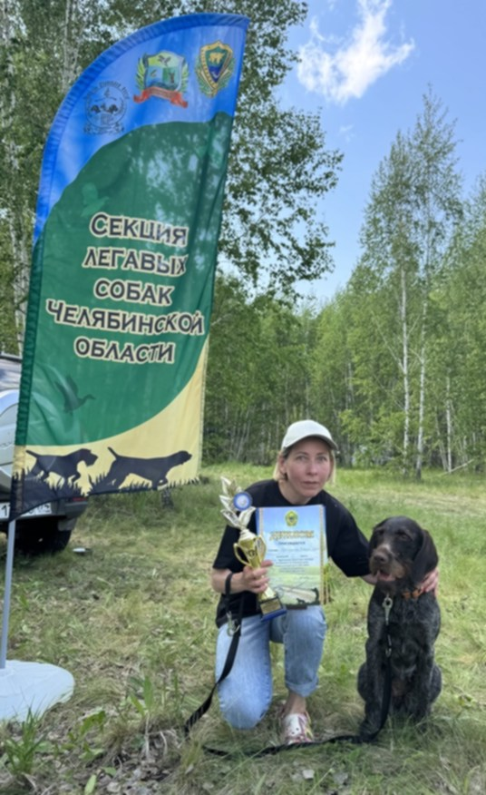
Турнир получился по-настоящему масштабным. География участников впечатляет: за победу боролись сильные команды из Омской, Курганской, Свердловской, Тюменской и Челябинской областей.

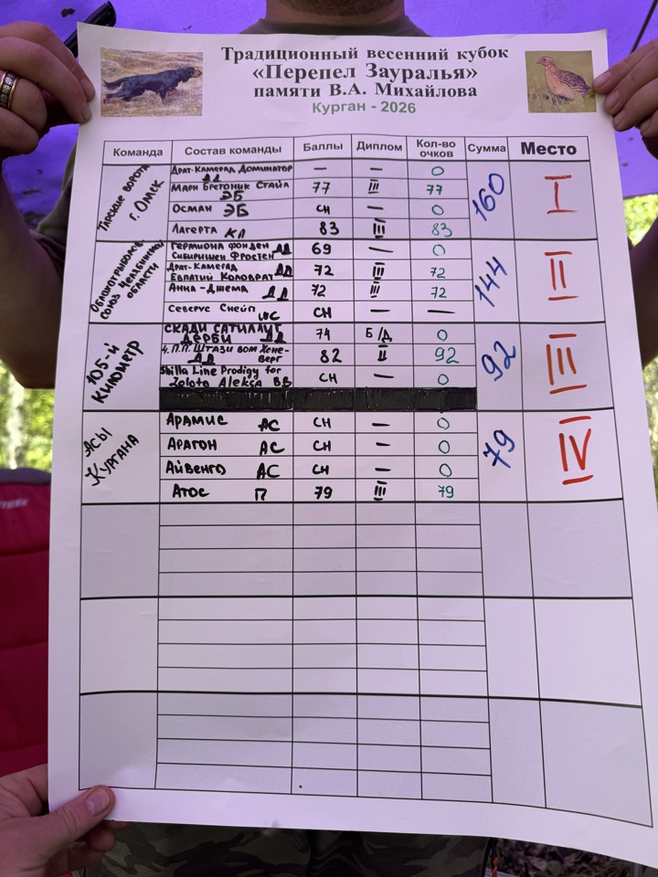
Но состязания — это не только баллы в дипломах. Это долгожданные встречи со старыми друзьями, новые знакомства, душевные разговоры у костра, горячий чай и, конечно же, песни под гитару до поздней ночи.

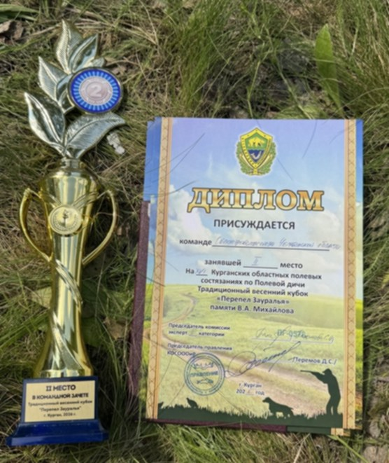
Огромное спасибо оргкомитету за четкую координацию мероприятия, а экспертной комиссии — за объективное, строгое и профессиональное судейство.
Сезон только начинается. До новых встреч в полях!🐾

Председатель секции легавых и спаниелей
Кузьминов А.А.

